La Herencia es uno de los 4 pilares de la programación orientada a objetos junto con la abstracción, encapsulación y polimorfismo.
Extends es la palabra reservada que indica a la clase hija cual va a ser su padre, o sea, que heredará tanto sus atributos como sus métodos. Una clase JAVA puede extender a una única clase, sin embargo, se puede tener todos los niveles de herencia.
Protected sirve para indicar un tipo de visibilidad de los atributos y métodos de la clase padre. Por lo que estos atributos y métodos solo son visibles para las clases hijas.
Super se utiliza para hacer referencia a la clase padre o la superclase. Desde la clase hija, permite acceder a los atributos y métodos de la clase padre. El uso común es llamar al constructor de la clase padre.
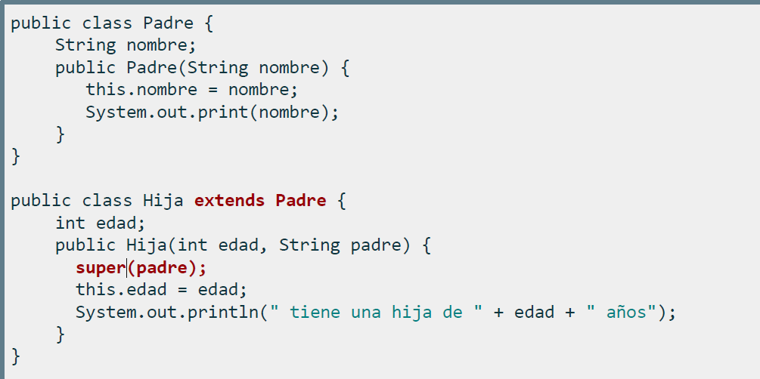
Una clase abstracta es una clase que no puede instanciarse directamente (no se puede hacer un new claseAbstracta()) y está pensada para servir como plantilla para otras clases.
Para que una clase sea abstracta, debe tener por lo menos un método abstracto (un método vacío). Este método vacío es necesario que esté así para que sus hijas lo sobrescriban obligatoriamente.
Las interfaces es una solución a la herencia múltiple, este es un contrato que dice que métodos debe tener una clase, pero no contiene la implementación de esos métodos.
Todos los métodos de una interfaz son públicos, abstractos y sin cuerpo (a menos que se usen default o static). Todos los campos de datos son static y final.
Para crear una interfaz
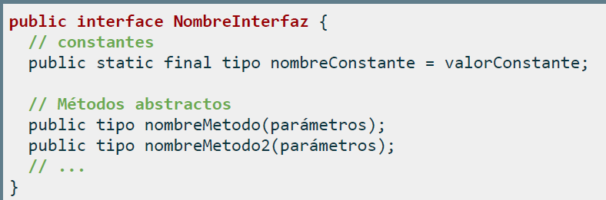
Para indicar que una clase implementa una interfaz.
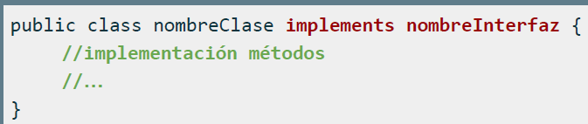
Si una clase implementa una interfaz, está obligada a implementar todos sus métodos.
Una interfaz puede extender a otra interfaz, lo que significa que hereda todos los métodos y constantes definidos de la interfaz padre (por lo que deberá definir todos los métodos de la interfaz padre).
Las clases de tipo enum se utilizan para definir un conjunto fijo de valores. Si se agregan campos adicionales a cada valor, se debe declarar sus tipos de datos junto con su constructor.
Java tiene un mecanismo de detección y notificaciones de errores llamado excepciones. Cuando sucede esto, se puede manejar la situación de las siguientes 3 maneras: no hacer nada, capturar la excepción o lanzarla y propagarla.
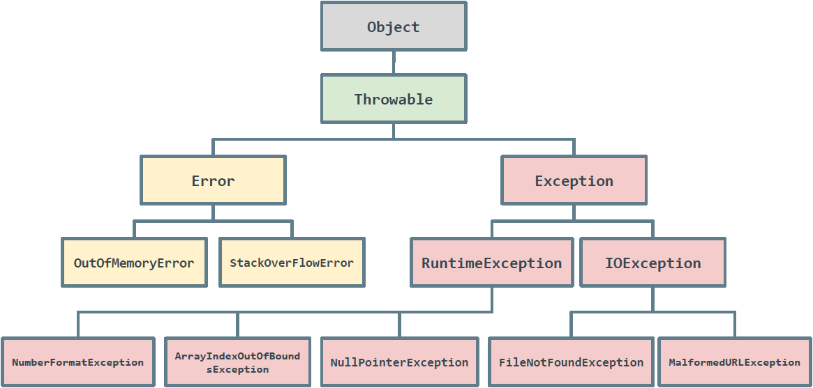
Lista de algunas excepciones más frecuentes
RuntimeException | Esto representa cualquier excepción que ocurra durante el tiempo de ejecución.
IOException | Se produce cuando una operación de entrada-salida falla o se interrumpe.
ArithmeticException | Se produce con las operaciones aritméticas.
ArrayIndexOutOfBoundsException | Se produce cuando se intenta acceder a una posición de un array  que no existe.
ClassNotFoundException | Esta excepción se genera cuando intentamos acceder a una clase cuya  definición no se encuentra.
FileNotFoundException | Esta excepción se genera cuando un archivo no es accesible o no se abre.
NoSuchFieldException | Se genera cuando una clase no contiene el atributo especificado.
NoSuchMethodException | Se genera al acceder a un método que no se encuentra.
NullPointerException | Esta excepción se genera cuando se hace referencia a un objeto nulo.
NumberFormatException | Esta excepción se produce cuando un método no puede convertir una  cadena en un formato numérico.
InputMismatchException | El valor de entrada está fuera de un determinado rango.

De los métodos más útiles de la clase Exception es getMessage que obtiene una cadena descriptiva del error y printStackRace donde muestra por salida estándar la traza de errores que se han producido.
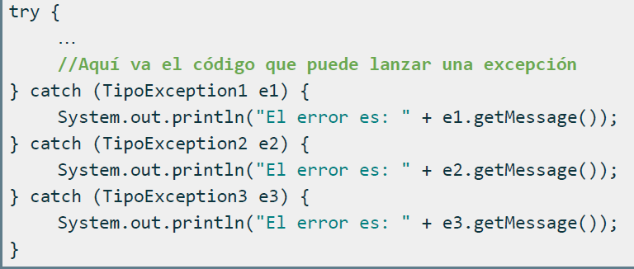
Para lanzar una excepción, se utiliza la sentencia throw para lanzar objetos de tipo throwable.
Ejemplo:
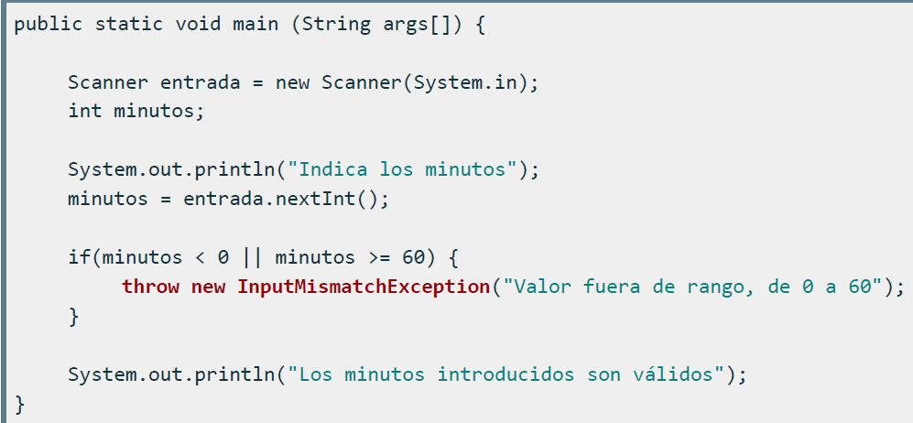
Para poder pasar las excepciones al método que lo llama, se utiliza la sentencia throws junto con la lista de tipos de excepciones que se pueden producir al invocar el método.
Ejemplo:
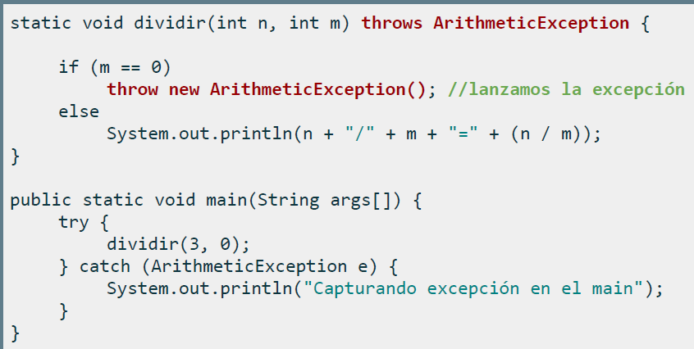
Excepciones personalizadas.
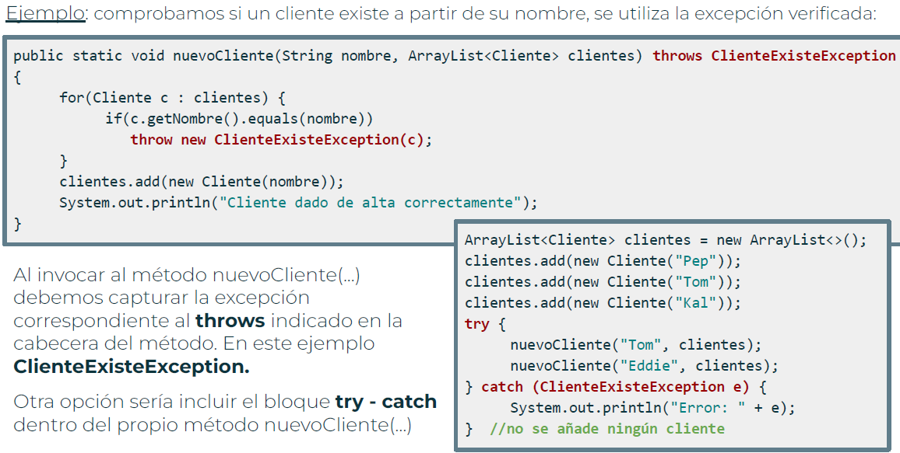
Para poder crear excepciones de usuario o personalizadas, primero se debe crear una clase de esa excepción con extends Exception.
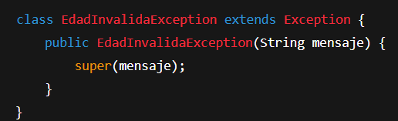
Cuando se lanza una excepción personalizada.
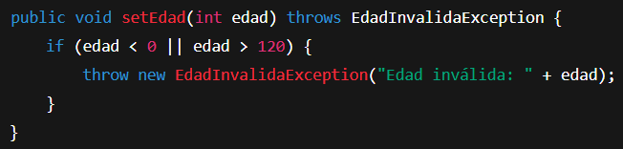
Cómo se captura la excepción.
